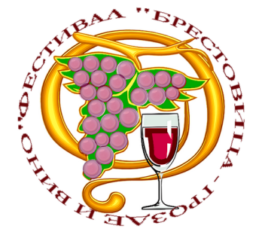

ЗАЯВКА ЗА УЧАСТИЕ
ФЕСТИВАЛ „БРЕСТОВИЦА - ГРОЗДЕ И ВИНО”
Село Брестовица, област Пловдив

Организация : ……………………………………………………………………

Населено място: ………………………………………………………………………

Име на състава: …………………………………………………………………………

Ръководител: ………………………………………………………………………………

Времетраене: ……… минути

Брой участници:………………………………………

Тел. за контакти: ……………………………………

Изпълнения:

Песенно изкуство: да/не
Танцово изкуство : да/не

Репертоар:
- ……………………………………………………
- ……………………………………………………
- …………………………………………………

